,,Od kočičky koťátko, pejsek, fenka, štěňátko‘‘ – distanční výuka
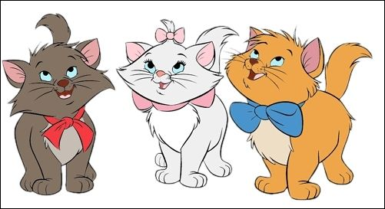

- Pondělí
- pohádka: Kočka a koťátko

- otázky pro děti:
- Pamatuješ si všechna zvířátka z pohádky? (kočička, koťátko, kocour, kohout, slepice, kuřátka, pes, ovečky, beran, jehňátko)
- Znáš jejich jména? (kočka Líza, pes Rafík, koťátko Micinka, kocour Macek)
- Které zvířátko viděla kočka první a které poslední? (bílého kohouta, berana)
- Dokážeš pohádku převyprávět?

- logopedie:
- Poté si s dětmi na koťátko z naší pohádky zkusíme zahrát. Použijeme k této činnosti připravenou nutelu či marmeládu, dle přání a chuti dětí.
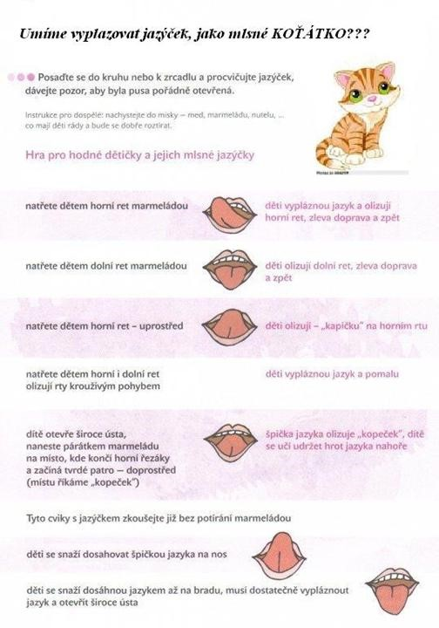

- grafomotorický list: Motá kočka s kocourem klubka vlny s provázkem!
- Nejdříve vybarvi klubka a z nich vedoucí nitky.
- Potom urči délku nití: KRÁTKÁ – DLOUHÁ, KRÁTKÁ – DELŠÍ – NEJDELŠÍ...

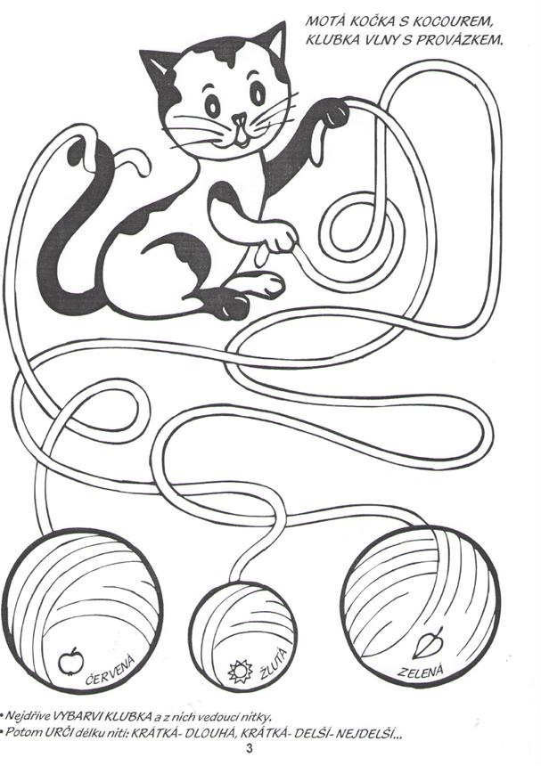

- Úterý
- pohádka: Jak mluví zvířátka
- Zkusíme si procvičit různá zvířátka a vyzkoušet, jaké zvuky vydávají.
- Na známou melodii ,,Skákal pes‘‘ zpíváme jako psi (haf, haf), jako kočky (mňau, mňau), hadi (sssssss), jako kachny (ga, ga), jako včely (bz, bz).
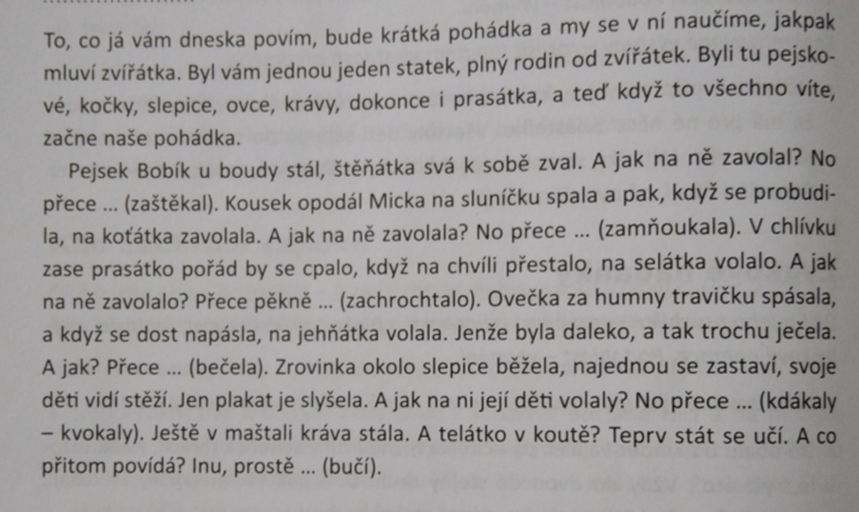

- otázky pro děti:
- Která zvířátka se v pohádce objevila? (pejskové, kočičky, slepice, ovce, krávy, prasátka)
- Jak se jmenují mláďátka těchto zvířátek?

- písnička: Mláďátka
- Abychom si lépe zapamatovali, kdo je maminka a tatínek zvířátek ze statku, zkusíme se naučit novou písničku! O kterých zvířátkách se v písničce zpívalo? A kdo další se v písničce objevil?

Mláďata - píseň Jaromíra Klempíře , CD vyd. Bianka, 1997 - YouTube

- Můžeme si zazpívat i jiné písničky o zvířátkách, které známe.

Skákal pes přes oves - Písničky pro děti a nejmenší - zpívánky - YouTube
Krávy, Krávy (Uhlíř, Svěrák) - YouTube
- Skákal pes
- Když jsem já sloužil
- Houpy houpy, kočka snědla kroupy
- Krávy, krávy, jak si vlastně povídáte

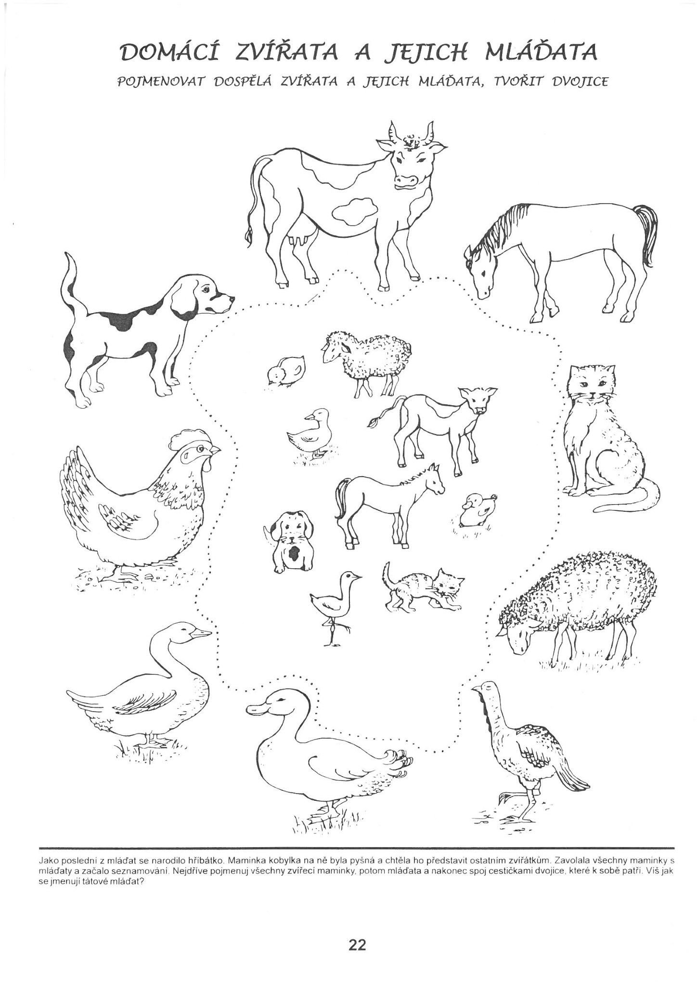
- grafomotorický list: Domácí zvířata a jejich mláďata
- Středa
- básnička s pohybem: Zvířátka
- Zkusíme se naučit novou básničku a přitom si i trošku zacvičit.
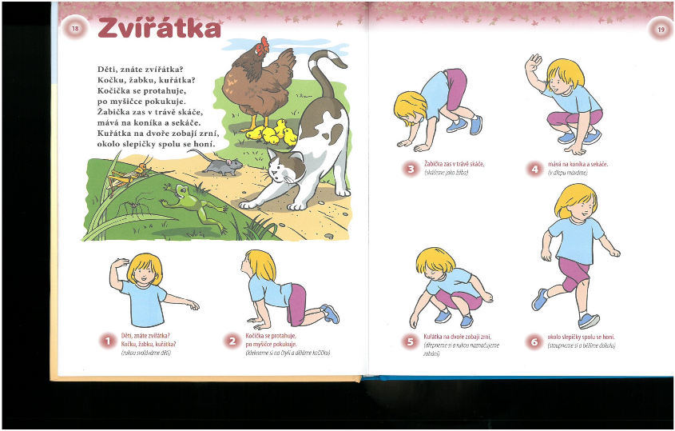

- diskuze: Jak přichází kuřátko na svět?
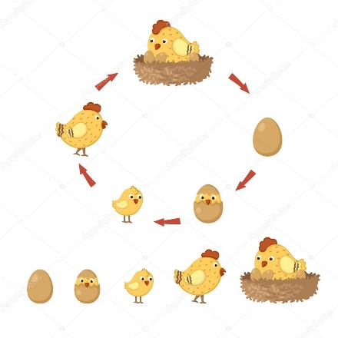
- S dětmi diskutujeme o tom, jak přichází kuřátko na svět. Z čeho se kuřátko líhne? Co je potřeba pro to, aby se kuřátko vylíhlo?
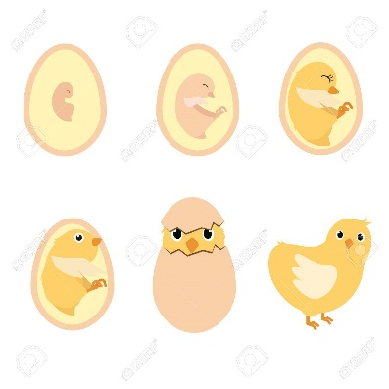
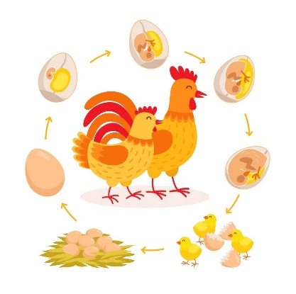

- pracovní činnosti: prstový maňásek Kuřátko/Ovečka
- Podívej se na obrázky a zkus si vyrobit stejného maňáska. Můžes si vyrobit zvířátek více a zahrát si s celou rodinou maňáskové divadlo.
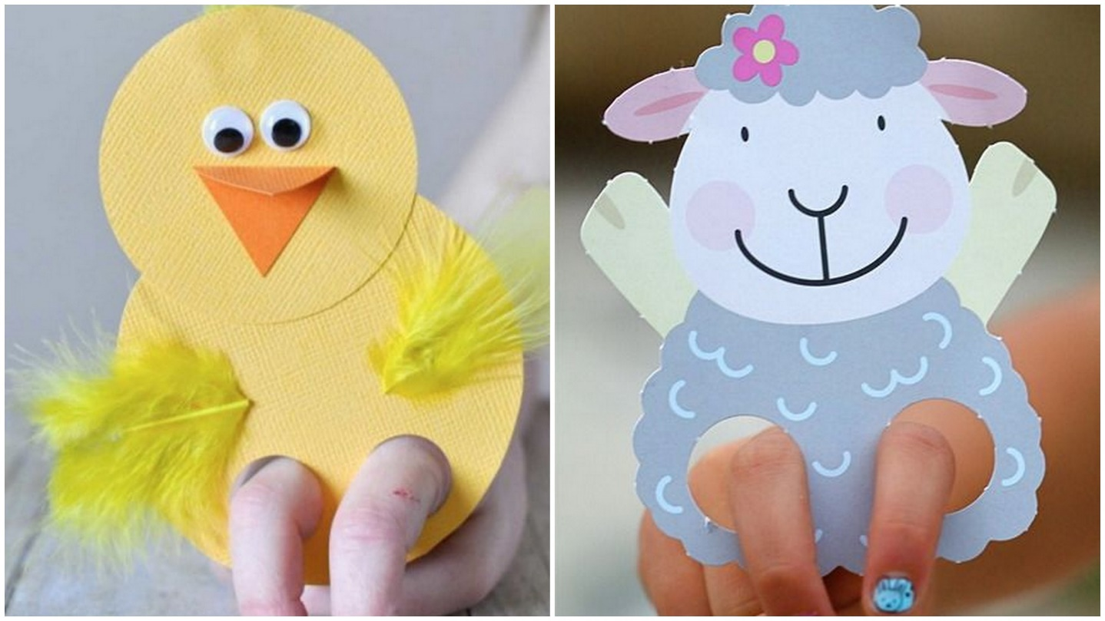

- Čtvrtek
- zábavná rozcvička: Zvířátka
Cvičení s Ivetkou na téma "Zvířátka" - YouTube
Dáda Patrasová - Škola zvířátek - YouTube
Pohybové skladby pro děti - Krokodýl - YouTube

- Až ráno vstaneme z postýlky, protáhneme se a zacvičíme si nebo zatančíme.

- obrázkové sudoku:

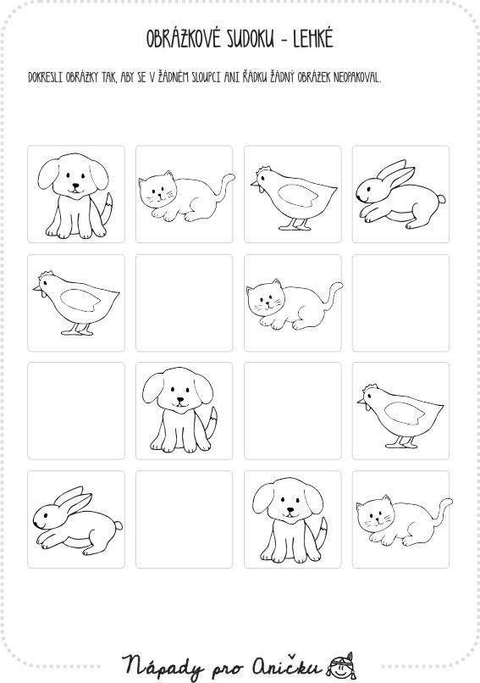
- Pátek
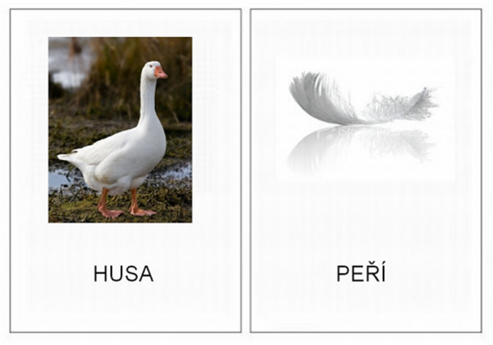
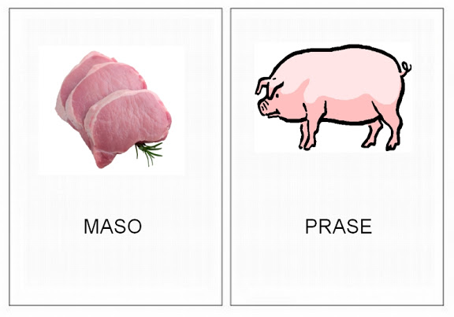
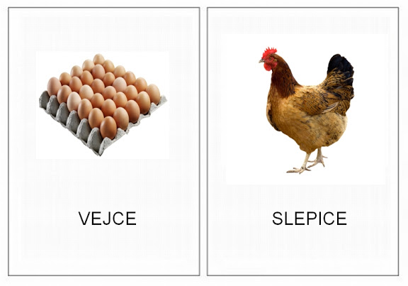
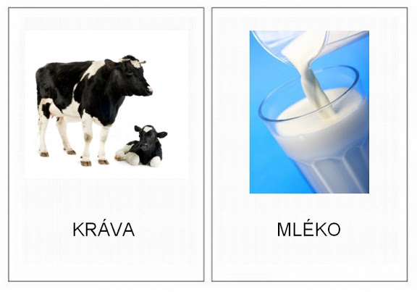
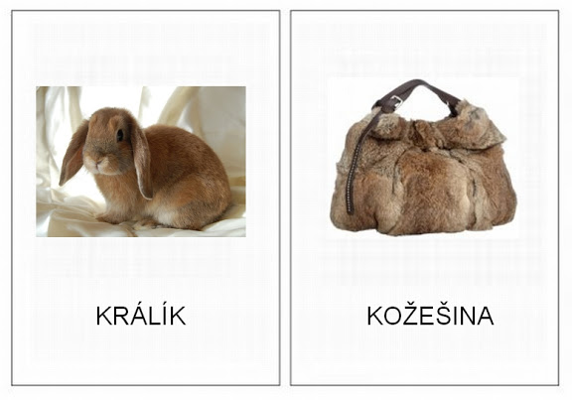
- diskuze: Co nám dávají hospodářská zvířata? Jaký z nich máme užitek?

- dojení kravičky
- Pomocí pastelek, vodovek nebo temper nakreslíme na velký formát papíru kravičku. Kravičce připevníme pod bříško vemínko. (Poslouží nám gumová rukavice). Rukavici naplníme opravdovým mlékem nebo obarvenou vodou, pomocí špendlíku uděláme do otvorů na prsty dírky. A můžeme začít dojit.

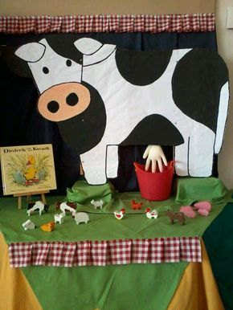

- omalovánka s úkoly
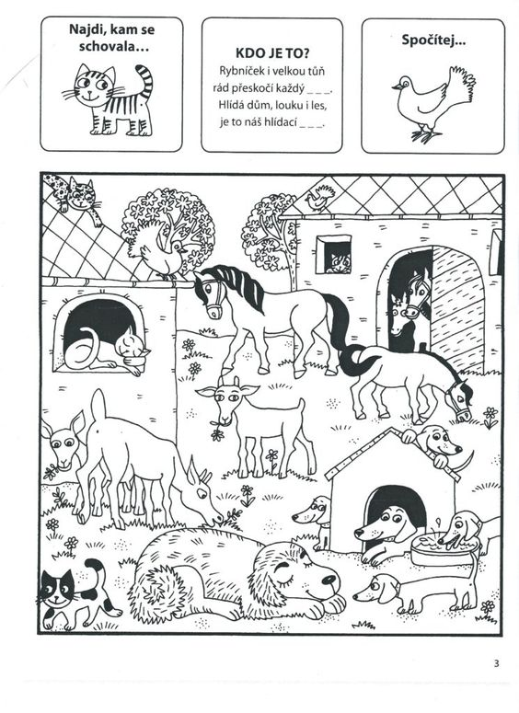

- Přílohy ve formátu A4:

Výborně, úkoly jsi zvládnul na jedničku! Gratuluji!

